UNIVERZITET U BANJOJ LUCI PRIRODNO-MATEMATIČKI FAKULTET

SEMINARSKI RAD INFORMACIONE TEHNOLOGIJE I DRUŠTVO

e-Learning

Student: Mentor:

Teodora Milaković 18/19 prof. dr Dragan Matić

Sadržaj

UVOD 3

Kojim terminima se može nazvati? 4

Istorija učenja na daljinu i njegov priznati status 5

Sistemi za e-učenje 6

Oblici e-učenja 6

Moodle 7

Prednosti i nedostaci e-učenja 8

Prednosti: 8

Nedostaci: 8

O Google učionici 9

Zaključak 10

Literatura 11

# UVOD

Elektronsko učenje možemo shvatiti kao učenje putem interneta, odnosno prenošenje znanja svih sadržaja elektronskim putem, uz čiju upotrebu dolazi i korištenje različitih programa i aplikacija namijenjenih u tu svrhu.

U svakodnevnoj neizbježnoj i neophodnoj upotrebi interneta danas, pronašli smo i način kako da njegova upotreba bude zabavna, ali prije svega poučna i korisna. Neki od načina na koje nam se prenosi znanje putem Veb-a su digitalne učionice, a njihov sadržaj se prenosi preko interneta, audio i video trake, satelitske televizije...

Ova savremena metoda učenja je korisna ukoliko njome dopunjavamo već postojeće znanje iz neke oblasti, ali ona ne bi trebala biti jedina opcija u proširivanju našeg znanja.

Prenosive vrste sadržaja koje se koriste u elektronskom učenju čine:

* Word dokumenti, Adobe Acrobat datoteke, kao i sve ostale datoteke;
* Veb sadržaji (HTML, Shockwave, JAVA itd.);
* Kontinualni ili streaming medijumi (RealVideo, MP3 audio, NetShow);
* Autorizovani nastavni sadržaji u vidu tzv. izvršnih kursvera (engl. co- urseware).

Kako bi mogli adekvatno da se služimo nastavnim sadržajem, a samim tim i ovom metodom učenja, potrebno je da je on već dostupan putem Interneta. Takav sadržaj se u većini slučajeva objavljuje na odgovarajuće veb stranice namijenjene u svrhu učenja na daljinu (Google classroom). U tim slučajevima postoji nekoliko koraka neophodnih za upotrebu veb stranica tog porijekla:

* Proces registracije – neophodno je da svaki korisnik ima jedinstvenu lozinku za pristup stranici;

* Kontrola aktivnosti – učenici mogu da pristupe sadržajima predmeta koje pohađaju, preko čega se prate sve aktivnosti;
* Okruženje koje podržava učenje – mogućnost korisnika da mođusobno komuniciraju, da postavljaju pitanja predavačima I budu upućeni u predavanja;
* Testiranje i ocjenjivanje – merenje uspješnosti u savladavanju znanja i vještina;
* Bilježenje svih aktivnosti vezanih za učenje, koje će se potom koristiti za razne izvještaje.

# Kojim terminima se može nazvati?

Danas se možemo susresti sa nizom različitih naziva za ovaj vid učenja.

Neki od njih su: Distance Learning, e-Learning, Online Education, Virtual Education,

Blended Learning…

Ako obratimo pažnju na nazive, možemo zaključiti da svi oni imaju zajedničko to

da nam daju do znanja da je to učenje na daljinu, što podrazumijeva

fizičku udaljenost između osoba koje dijele nastavni sadržaj i primalaca istog.

# Istorija učenja na daljinu i njegov priznati status

Učenje na daljinu kreće od izuma štamparskih mašina. Na njegovom samom početku koristile su se poštanske usluge preko kojih su ljudi, koji su iz različitih razloga bili spriječeni da prisustvuju na nastavi, mogli biti u toku sa gradivom. Veliki napredak je donijelo u obrazovanju žena kroz istoriju, koje zahvaljujući učenju na daljinu nisu bile u potpunosti isključene iz obrazovanja.

Kako je tekao razvoj tehnologije kroz 20. vijek, tako je raslo i interesovanje za učenjem na daljinu. Pojavim radija, a zatim i televizije proširilo je mogućnosti učenja na daljinu, ali i privuklo više korisnika. Ono što ga je dodatno učinilo nezaobilaznim sredstvom za proširivanje znanja jeste pojava Interneta. Time učenje na daljinu još vise dolazi do izražaja, a sve više se primjećuju njegove prednosti i olakšice. Dolazi do sve većeg bogaćenja sadržajem, a u korist je išlo i prilagodljivo vrijeme za njegovu upotrebu.

Dakle, možemo istaći 3 bitna perioda u istoriji razvoja učenja na daljinu:

1. Prvi period- sami početak učenja na daljinu zahvaljujući pošti;
2. Drugi period- pojava radija i televizije i porast korisnika;
3. Treći period- pojava Interneta I njegova uključenost u svakodnevnu upotrebu.

Pojedini Univerziteti su prije ostalih uvidjeli prednosti ovog vida učenja da su među prvima u njihovim ponudama imali i mogućnost izbora učenja na daljinu. Univerziteti koje možemo smatrati prvencima u učenju na daljinu su: Univerzitet u Londonu i Univerzitet u Južnoj Africi. Po ugledu na njih danas se širom svijeta može pronaći veliki broj Univerziteta sa ovom ponudom.

# Sistemi za e-učenje

Klasični sistem za e-učenje prestavlja veb aplikaciju kojoj možemo pristupiti preko računara. Većina tih veb aplikacija je prilagođena za više vrsta uređaja, tako da je u suštini potrebno samo da posjedujemo Internet.

Danas se najviše koristi Moodle zbog jednostavnosti njegove upotrebe.

# Oblici e-učenja

Služiti se e-učenje samim tim znači posjedovati određeni nivo informatičke

pismenosti. U zavisnosti od potreba koje zahtijeva određeni kurs koji pohađamo

ovim putem, za neke od njih će biti potrebno veće informatičko znanje.

Postoji nekoliko oblika e-učenja:

1. klasična nastava - nastava u učionici (f2f ili face-to-face);
2. nastava uz pomoć ICT-a - tehnologija u službi poboljšanja klasične nastave (ICT-Information and Communications Tehnologies);
3. hibridna ili mješovita nastava - kombinacija nastave u učionici i nastave uz pomoć tehnologija (hybrid, mixed mode ili blended learning);
4. online nastava - nastava je uz pomoć ICT-a u potpunosti organizovana na daljinu (fully online).

# 

# Moodle

Moodle, što je skraćenica od Modularno objektno orjentisanog dinamičkog okruženja za učenje, predstavlja platformu za e-učenje, besplatni softver za učenje na daljinu koji je prilagođen radu predavača i učenika.

Neke od prednosti Moodla su:

* Nije težak za upotrebu, te se i korisnici sa manje informatičkog iskustva lako snalaze;
* Platformu je moguće koristiti 24 časa dnevno;
* Lako se prilagođava korisnicima, a edukacija je stavljena u prvi plan;
* Ostvarivanje komunikacije je jednostavno i na vrijeme stižu obavještenja o svim promjenama;



# Prednosti i nedostaci e-učenja

## Prednosti:

* + Jedna od najvećih prednosti e-učenja jeste mogućnost korisnika da budu pristutni i sudjeluju u nastavi bez obzira na fizičku udaljenost. Isto tako je omogućen pristup velikom broju korisnika istovremeno.
  + Takođe, velika prednost e-učenja je ta da je sadržaj e-učionica dostupan 24 sata dnevno, te možemo sami organizovati vrijeme za učenje.
  + E-učenje omogućava stalni kontakt između predavačima i učenika, što omogućava da su učenici uvijek u toku sa nastavnim sadržajem uz mogućnost dodatnog objašnjenja. Takođe je dostpna komunikacija među samim učenicima što doprinosi I zajedničkom radu.
  + Moguće je vrlo lako pristupiti drugim izvorima znanja koji su neophodni za nastavak učenj.

## Nedostaci:

* + - Kao što je ranije već navedeno, da bi se služili ovim vidom učenja, korisnik mora da posjeduje različite nivoe informatičke pismenosti u zavisnosti od zahtijevnosti predmeta. Pored toga za ovaj način učenja računar ili telefon i internet su osnovno oružje u borbi protiv neznanja, što dovodi do problema ukoliko osoba ne posjeduje isti.
    - Iako posjedujemo svu neophodnu opremu za sudjelovanje u nastavi, još uvijek može doći do neželjenih tehničkih problema, kao i do toga da nam u tom trenutku učenje nije jedina opcija.
    - Ako ne odaberemo učenje kao tu opciju, bez obzira što imamo mogućnost 24-satnog pristupa sadržaju može se desiti da će uticati na dalji tok našeg rada. Potrebno je da odgovorno i svesno pristupimo ovoj vrsti učenja da bi rezultati bili što bolji.
    - Ako se odlučimo na samostalno istraživanje nekih tema koristeći postojeći sadržaj na internet, moramo dobro provjeriti istinitost tog sadržaja.

# O Google učionici

Google učionica je primjer jedne od veb aplikacija koju možemo koristiti u e-učenju. Jednostavna je za korištenje, te je prilagođena tako da pojednostavljuje proces razmjene nastavnog sadržaja i zadataka. Omogućena je komunikacija između predavača i učenika, moguće je postavljati novi materijal, nove zadatke...

Google učionica radi na principu povezanosti sa ostalim Google alatima kao što su:

* Google Docs- služi sa kreiranje tekstualnih dokumenata
* Google Drive- Online servis za čuvanje podataka (dokumenti, video zapisi, fotografije,...)
* Gmail- omogućava komunikaciju između korisnika
* Google Calendar- služi za pravljenje rasporeda, zakazivanje rokova,...

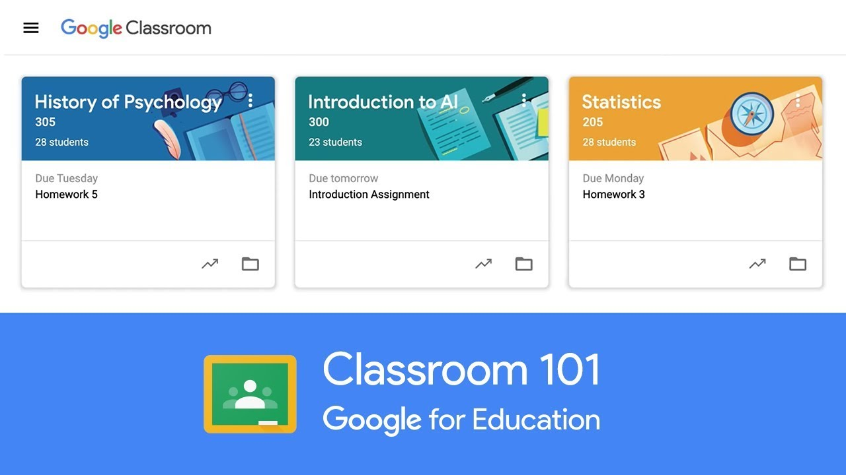

# Zaključak

Do sada smo se upoznali sa činjenicom da e-učenje ima veliki broj prednosti. Pored svih dobrih strana, ipak još uvijek ne može da zamijeni klasičan pristup učenju. Međutim, u slučajevima kada je to neophodno, pokazalo se kao solidan partner u radu sa ljudima. Ukoliko se uspostavi uspješna komunikacija, kao i obostrano zalaganje te organizacija, ovakav vid učenja daje vrlo dobre rezultate.

# Literatura

* [https://sr.m.wikipedia.org/sr- ec/%D0%95%D0%BB%D0%B5%D0%BA%D1%82%D1%80%D0%BE%D0%BD%D1%81%D0%BA%D 0%BE_%D1%83%D1%87%D0%B5%D1%9A%D0%B5?fbclid=IwAR28oXb6NY7qCvagn_wC_tT6cNR wcJtu7YLhF_riVe8r0okUqMkFBep98l4](https://sr.m.wikipedia.org/sr-ec/%D0%95%D0%BB%D0%B5%D0%BA%D1%82%D1%80%D0%BE%D0%BD%D1%81%D0%BA%D0%BE_%D1%83%D1%87%D0%B5%D1%9A%D0%B5?fbclid=IwAR28oXb6NY7qCvagn_wC_tT6cNRwcJtu7YLhF_riVe8r0okUqMkFBep98l4)
* [https://www.link-elearning.com/site/e-learning?fbclid=IwAR19UHOgNV- b4PsX39syV5oL6HKAEi4vjDrE9_UE8qQ5cUi4cX_sRpsqOSk](https://www.link-elearning.com/site/e-learning?fbclid=IwAR19UHOgNV-b4PsX39syV5oL6HKAEi4vjDrE9_UE8qQ5cUi4cX_sRpsqOSk)